2020年高考物理100考点最新模拟题千题精练
第一部分 直线运动
十．表格信息问题
一．选择题
1.（2018北京密云质检）一辆汽车从甲地开往乙地，由静止开始先做匀加速直线运动，然后做匀速直线运动，最后做匀减速直线运动，当速度减为零时刚好到达乙地。从汽车启动开始计时，下表给出了某些时刻汽车的瞬时速度。下列说法正确的是( )
时刻（s） | 1.0 | 2.0 | 3.0 | 5.0 | 7.0 | 9.5 | 10.5
速度（m/s） | 3.0 | 6.0 | 9.0 | 12.0 | 12.0 | 9.0 | 3.0
A．汽车匀加速直线运动经历的时间为3.0s
B．汽车匀加速直线运动经历的时间为5.0s
C．汽车匀减速直线运动经历的时间为4.0s
D．汽车匀减速直线运动经历的时间为2.0s
2.如图所示,t=0时,质量为0.5 kg的物体从光滑斜面上的A点由静止开始下滑,经过B点后进入水平面(设经过B点前后速度大小不变),最后停在C点。测得每隔2 s的三个时刻物体的瞬时速度记录在表中,由此可知(重力加速度g取10 m/s²) ( )
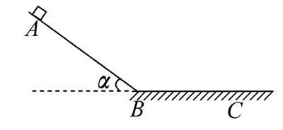
t/s | 0 | 2 | 4 | 6
v/(m·s⁻¹) | 0 | 8 | 12 | 8
A.物体运动过程中的最大速度为12 m/s
B.t=3 s的时刻物体恰好经过B点
C.t=10 s的时刻物体恰好停在C点
D.A、B间的距离大于B、C间的距离
3.．酒后驾驶存在许多安全隐患，原因在于酒后驾驶员的反应时间变长．反应时间是指驾驶员发现情况到采取制动的时间．表中思考距离是指驾驶员从发现情况到采取制动的时间内汽车行驶的距离；制动距离是指驾驶员从发现情况到汽车停止行驶的距离(假设汽车制动时的加速度大小不变).
 | 思考距离/m |  | 制动距离/m
速度/(m·s^{－1}) | 正常 | 酒后 | 正常 | 酒后
15 | 7.5 | 15.0 | 22.5 | 30.0
20 | 10.0 | 20.0 | 36.7 | 46.7
25 | 12.5 | 25.0 | 54.2 | x
分析上表可知，下列说法正确的是( )
A．驾驶员酒后反应时间比正常情况下多0.5 s
B．当汽车以20 m/s的速度行驶时，发现前方40 m处有险情，酒后驾驶不能安全停车
C．汽车以15 m/s的速度行驶时，汽车制动的加速度大小为10 m/s²
D．表中x为66.7
4.（2016广东汕头模拟）酒后驾驶会导致许多安全隐患，其中之一是驾驶员的反应时间变长，“反应时间”是指驾驶员从发现情况到开始采取制动的时间。下表中“反应距离”是指驾驶员从发现情况到采取制动的时间内汽车行驶的距离；“刹车距离”是指驾驶员从踩下刹车踏板制动到汽车停止的时间内汽车行驶的距离。分析上表可知，下列说法正确的是( )
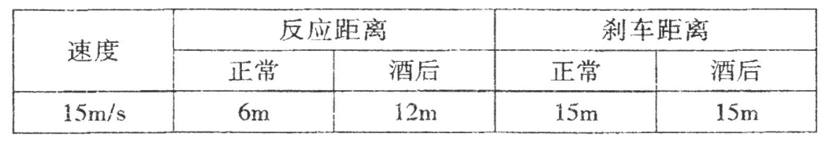

A．驾驶员酒后反应时间为1s B．驾驶员酒后反应时间比正常情况下多0.5s
C．汽车刹车时，加速度大小为10m/s² D．汽车刹车时，加速度大小为7.5m/s²
5.(2016北京丰台二模)图甲是某同学拍摄的一辆汽车在夜间行驶的照片，因为亮度原因，汽车的车身在照片上没有清晰显示。图中白色亮线是在曝光时间内汽车车灯运动的轨迹，照片中所示斑马线长度L=3m。图乙是此照片的相关参数。根据给出的信息估算在曝光时间内汽车运动的平均速度约为( )
A．11m/s B．24m/s C．35m/s D．48m/s
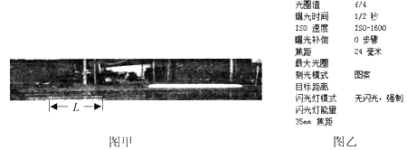
6. （2013全国新课标理综1第14题）右图是伽利略1604年做斜面实验时的一页手稿照片，照片左上角的三列数据如下表。表中第二列是时间，第三列是物体沿斜面运动的距离，第一列是伽利略在分析实验数据时添加的。根据表中的数据，伽利略可以得出的结论是( )
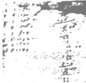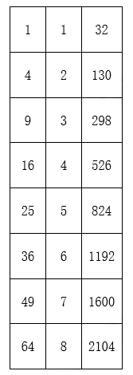
A.物体具有惯性
B.斜面倾角一定时，加速度与质量无关
C.物体运动的距离与时间的平方成正比
D.物体运动的加速度与重力加速度成正比

二．填空题
7．在伽利略羊皮纸手稿中发现的斜面实验数据如表所示，人们推测第二、三列数据可能分别表示时间和长度。伽利略的一个长度单位相当于现在的mm，假设一个时间单位相当于现在的0.5 s。由此可以推算实验时光滑斜面的长度至少为__________m；斜面的倾角约为__________度。（g取10m/s²）

三．计算题
1. 一列火车和一辆汽车沿同一方向做匀变速直线运动，速度分别为v₁和v₂．t=0时刻，火车在汽车前方26m处，此后v₁、v₂在各个时刻的大小如表所示．根据表格中的数据，通过计算求：
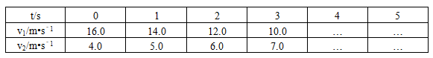
（1）两车经过多长时间相距最大？此时最大间距是多少？
（2）经过多长时间两车相遇？
（3）两车初始间距满足什么条件可以相遇两次．
2.（2016甘肃师大附中期末）小明同学乘坐京石“和谐号”动车，发现车厢内有速率显示屏，当动车在平直轨道上经历匀加速、匀速与再次匀加速运行期间，他记录了不同时刻的速率，进行换算后数据列于表格中，在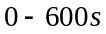这段时间内，求：
（1）动车两次加速的加速度大小；
（2）动车位移的大小。
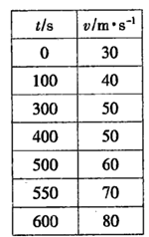
3. 如图所示，物体从光滑斜面上的A点由静止开始下滑，经过B点后进入水平面（设经过B点前后速度大小不变），最后停在C点。每隔0.2秒钟通过速度传感器测量物体的瞬时速度，下表给出了部分测量数据。（重力加速度g＝10m/s²）
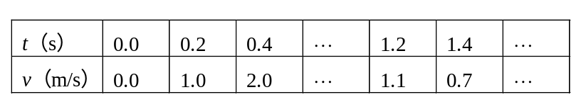
求：
（1）斜面的倾角α；
（2）物体与水平面之间的动摩擦因数μ；
（3）t＝0.6s时的瞬时速度v。
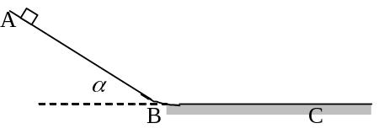
4.（2015濮阳模拟）一辆汽车从静止开始沿直线匀加速开出，然后保持匀速直线运动，最后做匀减速直线运动，直到停止。下表给出了不同时刻汽车的速度：
时刻（s） | 1.0 | 2.0 | 3.0 | 5.0 | 7.0 | 9.5 | 10.5
速度（m/s） | 3 | 6 | 9 | 12 | 12 | 9 | 3
求：（1）汽车从开出到开始做匀速运动经历的时间。
（2）汽车三段运动过程的总位移。
5．为了最大限度地减少道路交通事故，全省各地开始了“集中整治酒后驾驶违法行为”专项行动。这是因为一般驾驶员酒后的反应时间（从发现情况到开始制动所需的时间）比正常时慢了0．1～0．5 s，易发生交通事故。
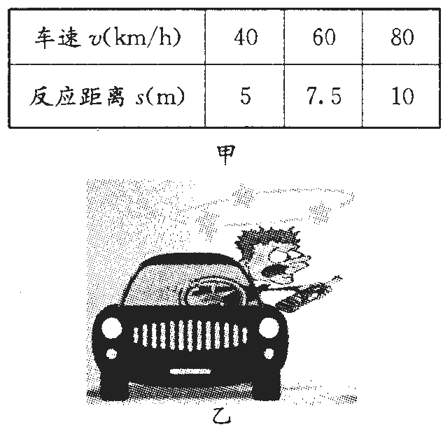
（1）甲为《驾驶员守则》中驾驶员的部分正常反应距离（汽车在反应时间内通过的距离）表格。请选取表格数据计算驾驶员的正常反应时间；
（2）如图乙所示，假设一饮酒后的驾驶员驾车以72 km/h的速度在平直公路上行驶，在距离某学校门前32 m处发现有一队学生在斑马线上横过马路，他的反应时间比正常时慢了0．2 s，刹车后，车做加速度大小为9．5 m/s²的匀减速直线运动。试通过计算说明是否会发生交通事故。
6.辨析题：要求摩托车由静止开始在尽量短的时间内走完一段直道，然后驶入一段半圆形的弯道，但在弯道上行驶时车速不能太快，以免因离心作用而偏出车道.求摩托车在直道上行驶所用的最短时间.有关数据见表格.
启动加速度a₁ | 4 m/s²
制动加速度a₂ | 8 m/s²
直道最大速度v₁ | 40 m/s
弯道最大速度v₂ | 20 m/s
直道长度s | 218 m
某同学是这样解的：要使摩托车所用时间最短，应先由静止加速到最大速度v₁=40 m/s，然后再减速到v₂=20 m/s，t₁=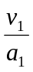=……；t₂=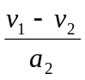=……；t=t₁+t₂=……
你认为这位同学的解法是否合理？若合理，请完成计算；若不合理，请说明理由，并用你自己的方法算出正确结果.
7.一辆汽车从静止开始匀加速开出，然后保持匀速运动，最后匀减速运动，直到停止，下表给出了不同时刻汽车的速度：
时刻/s | 1.0 | 2.0 | 3.0 | 5.0 | 7.0 | 9.5 | 10.5
速度/(m·s^{－1}) | 3 | 6 | 9 | 12 | 12 | 9 | 3
(1)汽车从开出到停止总共经历的时间是多少？
(2)汽车通过的总路程是多少？

